ОШИБКИ ФУНКЦИОНАЛА

admin.queryagent.ru

- admin.queryagent.ru/user/profile/edit

Вместо текста валидации типа "Введите обязательные поля", показывается другая страница с сообщением.

Перейти в редактирование профиля → удалить данные из поля 'Электронная почта' → Сохранить → см. Рис. Так же оно появляется, если ввести в поле невалидный email(например, ывапыврпа@ыаровыа.ru)

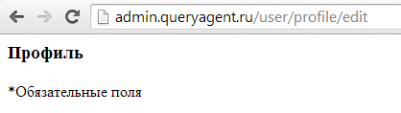
- admin.queryagent.ru/user/profile/edit

2.1. Можно ввести невалидные данные в поля 'Имя' 'Фамилия', такие как '333', 'Маша_Саша' и т. п. Думаю, что необходимо вводить только буквы и дефисы.
2.2. Еще стоит ограничение минимум 3 символа. В принципе встречаются фамилии и из двух букв, поэтому я бы поставила ограничение в 2 символа.
2.3. Сообщения валидации для полей 'Имя'/'Фамилия' сейчас звучит так 'Имя слишком короткий (Минимум: 3 симв.). '/'Фамилия слишком короткий (Минимум: 3 симв.). '
Переделать на 'Имя слишком короткое'/'Фамилия слишком короткая' или выдавать сообщение для двух полей 'Минимальное количество - 3 символа' и т. п.

- Не работает поиск:
Написать в строке поиска любую строку нажать на поиск(или enter), он должен показывать в каком то поле результаты поиска или его отсутствие, но он этого не делает. Максимум — может появится выпадающий список из вариантов, по каким можно перейти. Но, во-первых, он может долго искать(несколько десятков секунд), во-вторых, результаты поиска редко полностью соответствуют запросу. Например: вводим строку «Я», вот что он выдает:
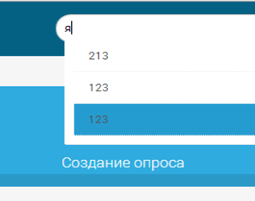
Или, вводим строку «Копия»: результатов поиска нет, хотя из картинки явно видно, что есть несколько опросов, содержащих данную подстроку.
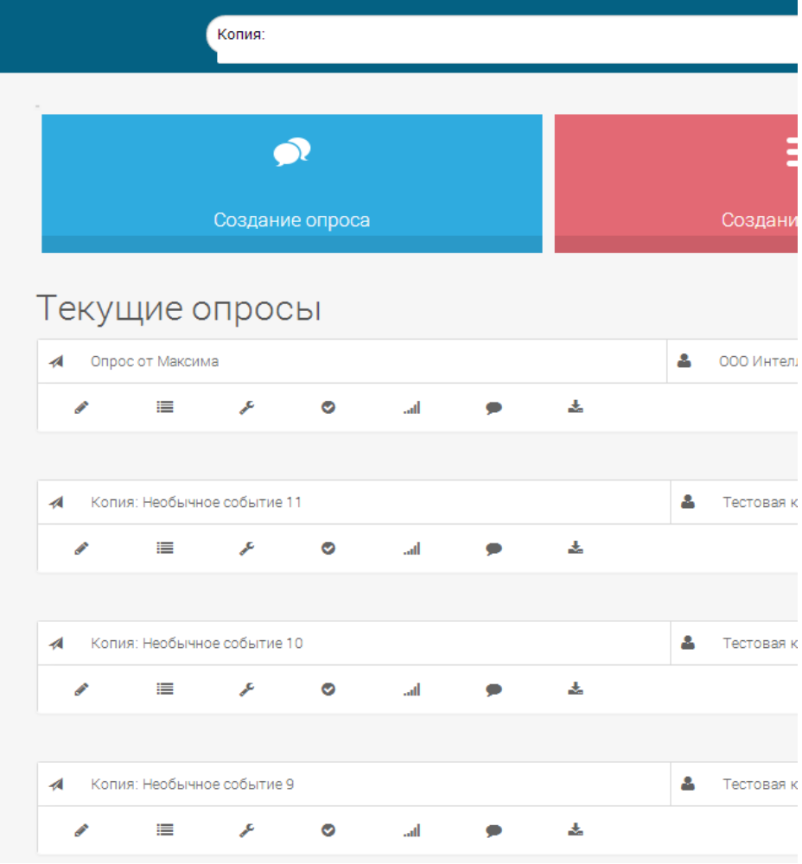

- Добавить везде кнопки «Первая»/«Последняя»​, где есть переходы по страницам, как в разделах 'Опросы' или 'Задания'
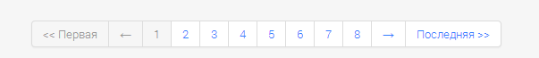
- Сменить аватар: возможно загрузить не картинку

Сменить аватар → Выбрать файл(не картинку, txt или что-то в этом роде) → Сменить → Выдается страница исключение:
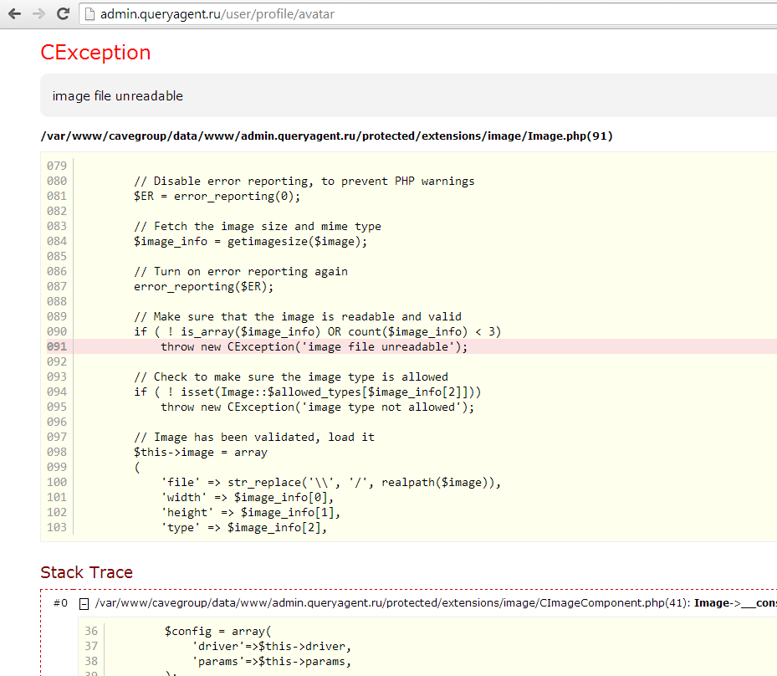

- Сделать страницу, которая бы показывалась за место вот таких страниц с исключениями(см. Выше). Типа «Вы сделали что-то не так...» и т. п.

- Сильно тормозит открытие/закрытие графика при нажатии на заголовок опроса/задания. Часто он открывается ступенчато: подождал → открылась половина → опять подзавис → открылась вторая половина
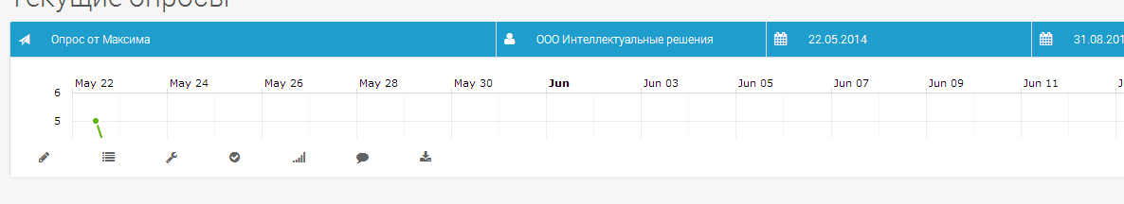
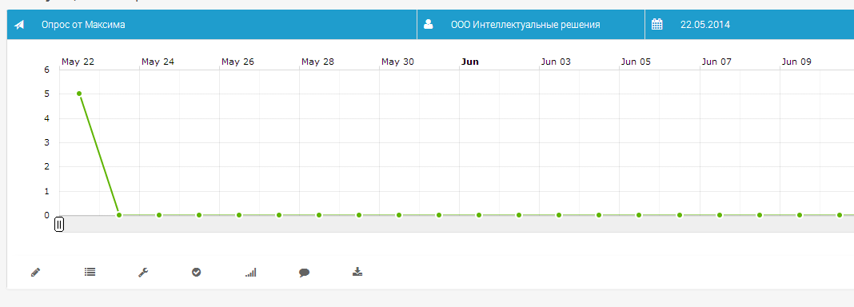
- Опросы или задания: Сейчас у меня такой список компаний.
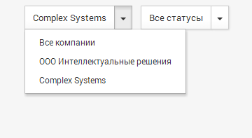
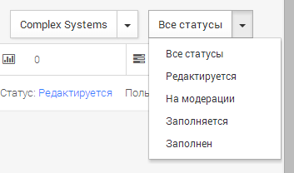
Если выбрать последнюю 'ComplexSystems', то для нее всегда в в статусе будет отображаться 'Все статусы'. Если мы выбираем 'ComplexSystems', а статус, например, 'Редактируется', то он перейдет на этот статус, а затем сам быстро переходит опять на статус 'Все статусы'

- Справочники → Нажимаем блог → страница с исключением:
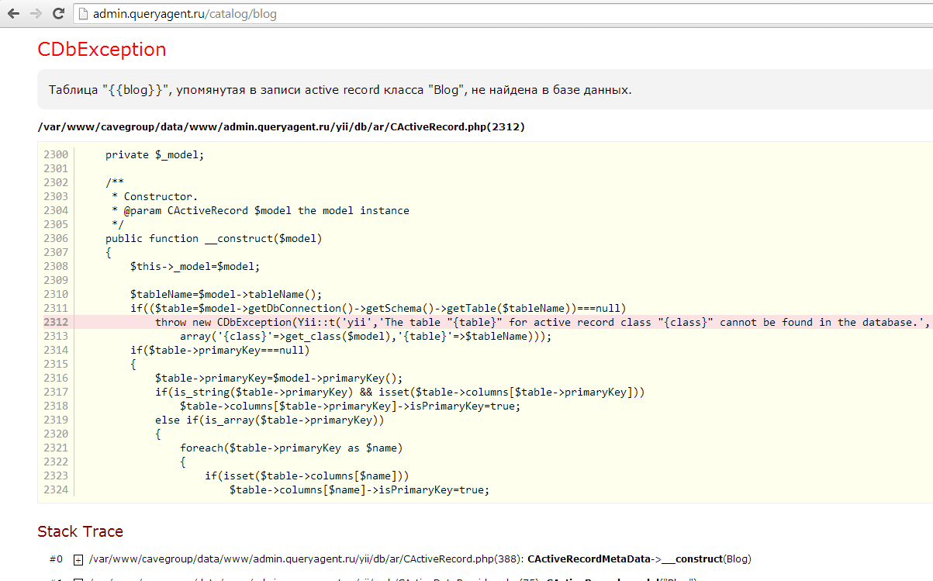
- Не подсвечивается категория для: 'Респонденты', 'Лицензии', 'Справочники', 'Пользователи'
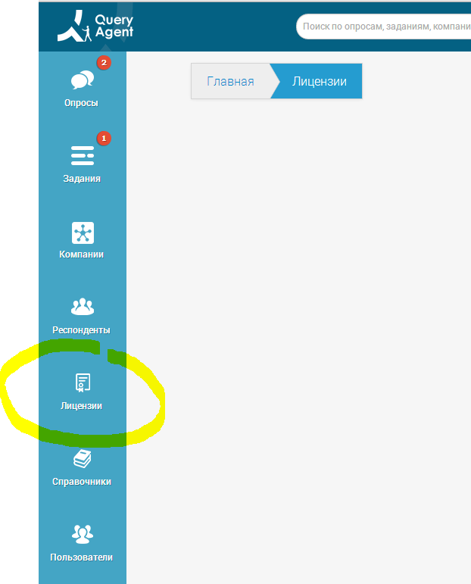
А вот как должно быть:
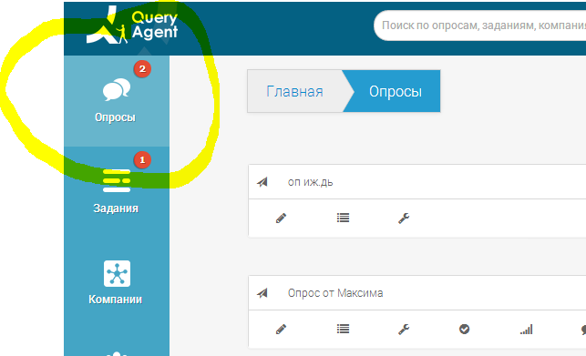

- Список пользователей: в таблице есть два столбца 'Quizs' и 'Missions'. Переименовать их по-русски, как 'Опросы' и 'Миссии'
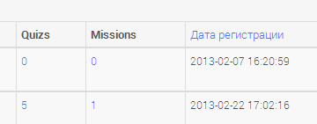
- Добавить компанию:
Возможно добавить две компании с одинаковыми именами. Это не правильно. Название компании должно быть уникальным
- Редактирование компании:
1. Выбрать компанию → переименовать → Сохранить → вверху появляется сообщение 'Клиент успешно обновлен', но мы не возвращаемся назад к списку компаний. Аналогично для всех справочников, пользователей.

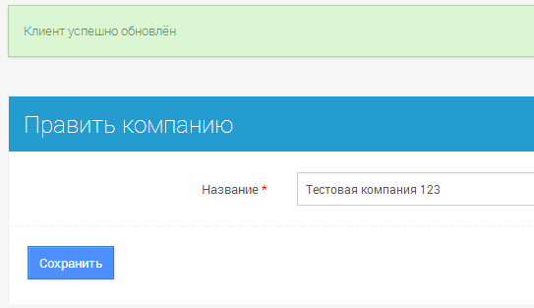
2. Убирать все лишние пробельные символы, чтобы не сохранялось такое название компаний. Так же желательно сделать проверку имени, чтобы в названии обязательно были буквы и т.п. .

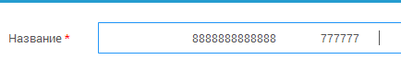
- Меняется ширина столбцов таблиц при сортировке
- После сортировки таблицы нельзя вернуть первоначальный порядок списка
Например, заходим на 'Список компаний', первоначально он выглядит так:
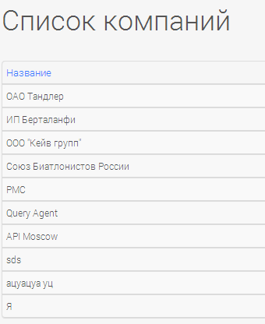
После нажимаем на сортировку по названию по возрастанию, затем по убыванию (необходимо нажать на 'Название')
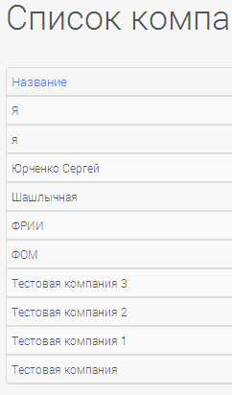
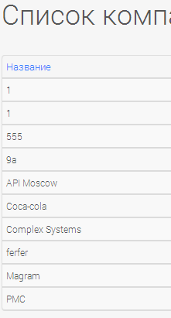
Если еще раз нажимаем на сортировку: по смыслу, он должен вывести список, который был первоначально(когда мы только перешли на 'Список компаний'), но он выводит список, отсортированный по возрастанию.
- Сортировка 'Респонденты' по имени:
В таблице в столбце 'Имя' содержится имя и фамилия респондента. Если нажать на сортировку по имени(нажать на название столбца), то он сортирует список по имени респондента, причем никак не сортирует относительно фамилии:
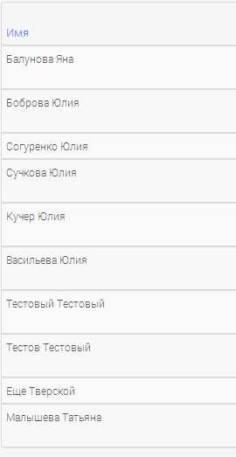
Необходимо сделать, чтобы сортировка производилась сначала по фамилии, а затем для каждой группы по имени.
Аналогично и для 'Списка блокированных респондентов'
- 'Группы респондентов': непонятная сортировка по компании:
По возрастанию и убыванию соответственно
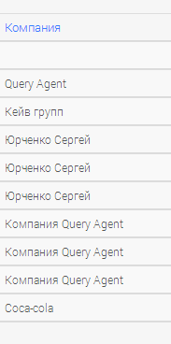
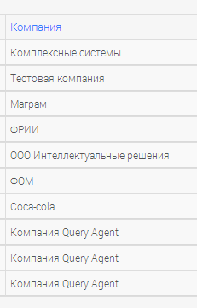
- Респонденты → Статусы респондентов → Добавить
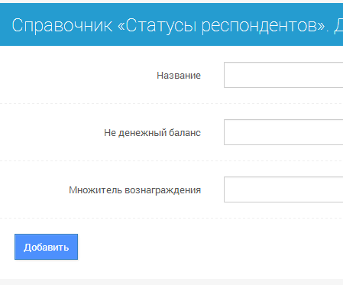
1. Так как нет обязательных полей для заполнения, то можно добавить абсолютно пустой статус.
2. После нажатия кнопки 'Добавить', мы не возвращаемся назад в таблицу статусов, а остаемся на той же странице(аналогично и для сохранения при редактировании статуса)
3. Возможно создать два статуса с одинаковыми названиями. Это не правильно, имя статуса должно быть уникальным.
4. Возможно ввести отрицательные числа в поля 'Не денежный баланс' и 'Множитель вознаграждения'

- Не работает сортировка таблицы ни по каким полям для 'Анкеты респондента'

- Неправильный список анкет респондента:
1. Респонденты → Нажимаем на значок 'Анкеты респондента', в данном случае выбираем строку 'Шавлюкевич Вадим'→ Нам высвечивается
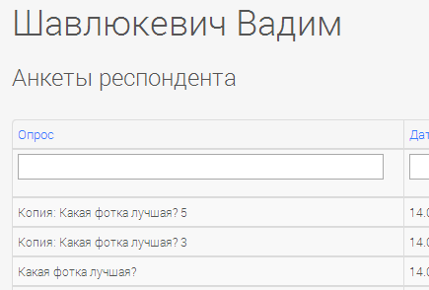
Далее нажимаем на просмотр первой анкеты:
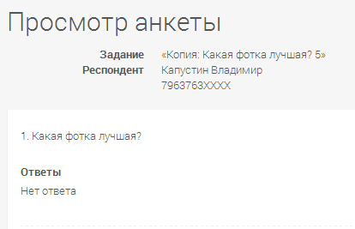
Видим, что респондент 'Капустин Владимир', а должен быть 'Шавлюкевич Вадим' и так для практически для всех анкет из списка.
Причем, количество опросов в таблице 'Список респондентов' стоит в общей сложности — 10, а список состоит более, чем из 140 анкет.
2. Для остальных пользователей: отображаются анкеты, но другого пользователя( я так понимаю передается неправильный id пользователя)
- Анкеты респондента
1. Не работает поиск в таблице по имени:
Вводим 'Какая' в строку фильтра
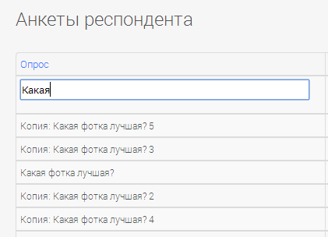
Нажимаем enter → Поиск не дал результатов, хотя из предыдущего снимка явно видно, что подстрока 'Какая' встречается минимум в 4 строках
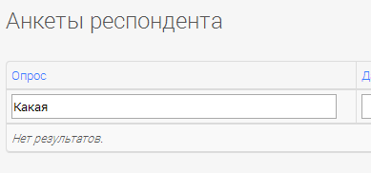
2. Затем нажимаем на сортировку (Нажимаем на заголовок 'Опрос') → Удаляем всё из строки поиска → Нажимаем enter → По смыслу, он должен выдать все опросы респондента, но опять выполняет поиск по подстроке 'Какая' → Вводим в строку какой нибудь другой запрос, типа 'Какая фотка' → Нажимаем enter → опять выполняется запрос по подстроке 'Какая'. Аналогично и для других фильтров в данной таблице: зависает на одном состоянии.
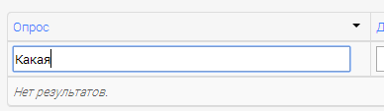
3. Для даты заполнения и закрытия нельзя отфильтровать строки, которые содержат в данном столбце значения 'Не заполнена' и 'Не закрыта' соответственно, так как возможно выбрать только конкретную дату.
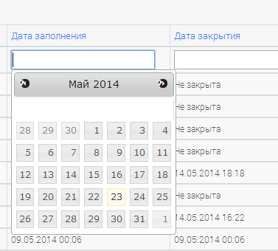
22. Разное отображение поля выпадающего списка:
Так выглядит поле выпадающего списка первоначально, если заходим на страницу и в поле ничего не выбрано
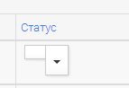
А так он выглядит, если открыть выпадающий список и выбрать пустое значение.
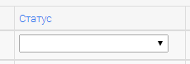

Сделать так, чтобы список всегда отображался одинаково, если не выбрано значение(лучше второй вариант).

- Лицензии → Тарифы → Добавить тарифный план
23.1 В поля возможно ввести отрицательные числа(такие как «Стоимость», «Количество групп» и другое.
23.2 Возможно ввести очень большое число: например «100000000000000000000000000000000000000000000000000000000000000000000000000000000000000000000000000000000000000000000000000000000000000000000000000000» → сохранить → в этом поле отобразится число «127».
23.3 Смущает сообщение валидации «Стоимость слишком длинный».
23.4 Если вводим в поле «Стоимость» более 4 цифр, то при сохранении оно преобразуется в число «9999.99», причем если опять нажать на кнопку сохранить(при редактировании), то оно выдаст сообщение валидации, что введено слишком много символов.
Если ввести четыре цифры, то сохранится нормальное число «1111.00», но при при повторном сохранении опять выдаст сообщение валидации, так как стоит лимит в 6 символов.
- Лицензии → Транзакции → Редактирование
24.1 Не редактируется поле «Пользователь»: изменить данные в этом поле → сохранить → данные не изменяются
24.2 В таблице транзакций есть столбец «ID»: он показывает id пользователя или транзакции?
Если он отображает id транзакции, тогда в таблице транзакций в столбце «Пользователь» отображается «login», а при создании и редактировании указывается «id» пользователя. Это так и задумано?
24.3 В поле «Стоимость» можно ввести большое число, но после сохранения оно преобразуется в некое другое число.
- Справочники:
25.1 Для всех справочников: можно создать две записи с одинаковыми именами. Так быть не должно.
25.2 Возможно ввести одни цифры в названии. Необходима валидация.
25.3 Проверочные вопросы → Создание/Редактирование: два одинаковых поля с ошибками. Убрать один из них.
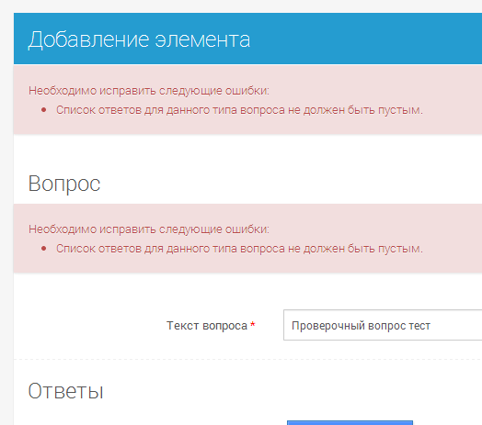
- Пользователи:
26.1 Таблица «Пользователи» → выбрать пользователя, который не является админом или менеджером → нажать на значок компаний
→ в открывающемся списке невозможно проставить вариант, что у пользователя нет компаний. Хотя при редактировании пользователя это сделать можно.
Для пользователей, которые являются админами или менеджерами:
при нажатии на иконку компании появляется список, в котором можно выбрать несколько компаний. А если зайти через редактирование пользователя, то там отображается только одна компания, даже если выбрано несколько.
26.2 Если пользователь еще не заходил, то в таблице в столбце «Последний визит» отображается значение «0000-00-00 00:00:00». Возможно сделать поле пустым, если пользователь еще не заходил.
26.3 Поле «Последний визит»: данное поле обновляется только после выхода из аккаунта.
То есть, если пользователь заходил, к примеру, 06.06.2014... → вышел, а затем зашел 08.06.2014 в 12:33 , тогда в поле «Последний визит» отобразится дата 06.06.2014.... → выйти из пользователя и опять зайти → тогда отобразится «08.06.2014 12:33».
26.4 Не могу удалить пользователя: выбрать пользователя → нажать на иконку удалить → подтверждаем действие → выдает exception, что не может удалить → у этого же пользователя нажимаю иконку редактировать → выдает такое окно:
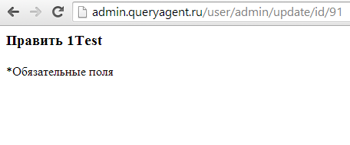
При попытке зайти в пользователя переходит на http://admin.queryagent.ru/login и показывает пустой экран. Если перейти на http://admin.queryagent.ru/ возникает исключение:
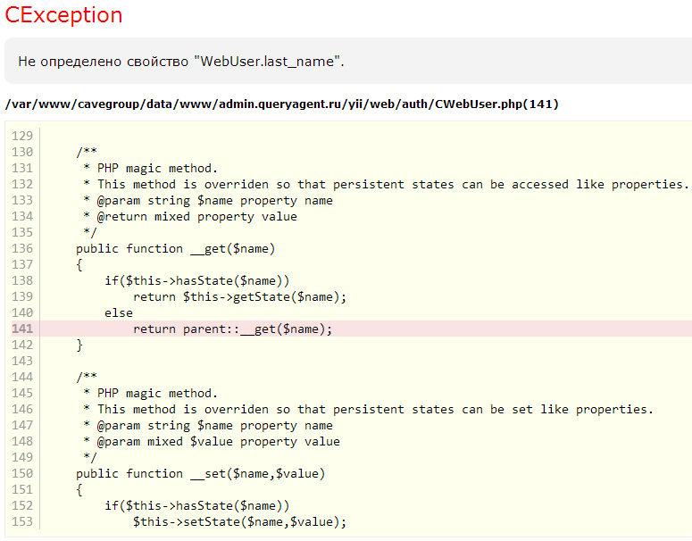
- Регистрация
27.1 Внизу есть поле «Я согласен с Условиями».
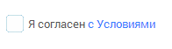
При нажатии на просмотр условий ничего не происходит.
27.2 Возможно зарегистрироваться без указания галочки поля «Я согласен с условиями». Возможно сделать кликабельной кнопку «Зарегистрироваться», только после указания этого параметра.
- Изначально отображение баланса выглядит так:

Если нажать на эту область, чтобы появился список действий и потом опять закрыть меню, то цвет баланса меняется и становится белым, только когда пользователь наводит указатель на поле с балансом.


Вход под тарифным планом «Corporate»:
- Создание опроса:
29.1 Аудитория → Добавить целевую аудиторию → Использовать базу всего сервиса:
1. Вверху отображается «Общее количество респондентов: 81». Хотя, если зайти под аккаунтом админа, то там более 100 респондентов.
2. Если ничего не вводить и нажать «Добавить», то добавится аудитория, где количество респондентов — 56, хотя, по сути, там должно быть число, которое отображает общее число респондентов сервера.
3. Возможно добавить две одинаковые аудитории.
4. Неправильный включение респондентов по возрасту:
Если прописываем «30» в первом поле
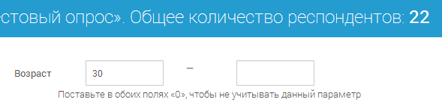
А если прописать от «30» до «30», то не выдаст ни одного респондента, хотя в базу точно есть такие респонденты с возрастом 30 лет.
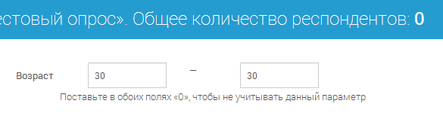
29.2 Внизу после таблицы «Целевая аудитория», есть поле «Общее количество респондентов».
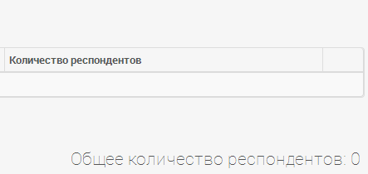
Добавить аудиторию, общее количество отобразится правильно. Нажимаем на удаление целевой аудитории, данные в поле «Общее количество респондентов» не изменится(после перезагрузки страницы, все отобразится правильно).
29.3 Если зайти через админа, то справочник «Образование» представляет собой такой список:
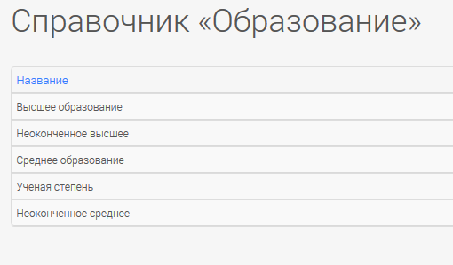
Если зайти через «Corporate», то при список образование включает в себя больше элементов:
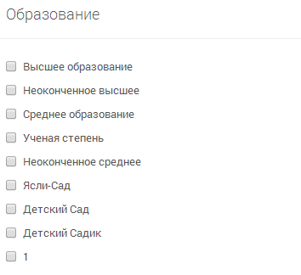
Скорее всего, здесь показываются и удаленные записи из справочника «Образование» (удаленные через админа).

